Smart LED

Matériels nécéssaires :

- 1 D1 mini (esp8266) 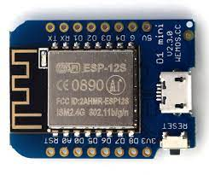
- 1 Alim 5v 2A 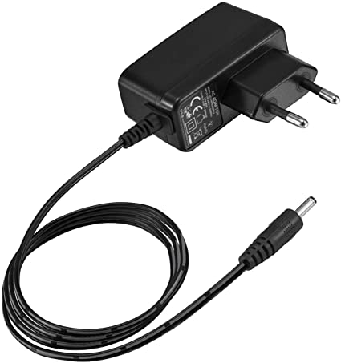
- 1 3pins JST male-femelle 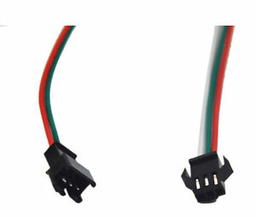
- 2 vis M3x20
- 1 DC jack 5.5x2.1 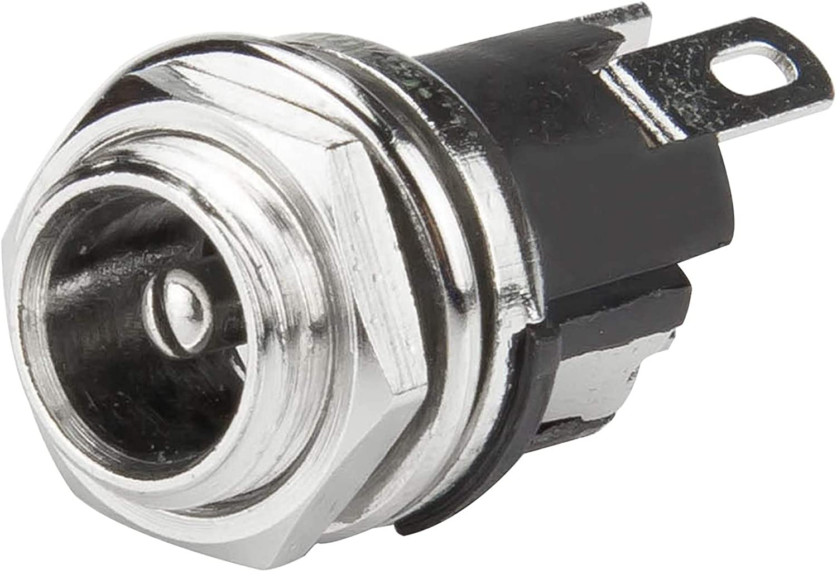
- Le boitier imprimé 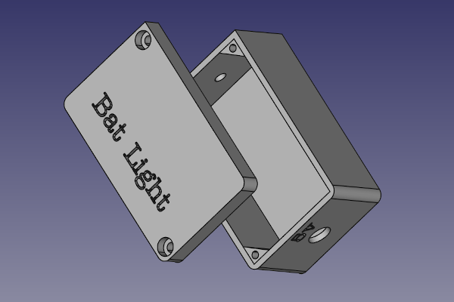

Schéma :

